2026《人工智能导论》大作业

（可参考修订）

任务名称：可解释的谣言检测系统

完成组号：第3组

小组人员：黄俊艺，王博宇，江世鸿，马轾轩

完成时间：2026年6月

摘要
本项目实现了一个可运行、可解释的英文推文谣言检测系统。系统以 train.csv 为唯一训练来源，按 7 个事件分别训练 Twitter-RoBERTa 二分类器，并在验证集上搜索阈值与融合权重；推理阶段结合 TF-IDF Logistic Regression、相似案例检索和受约束中文解释，输出 0/1 标签、置信度、相似样本和判断依据。CLI 与 WebUI 支持训练、预测、批量评测和课堂演示。
关键词：谣言检测；Twitter-RoBERTa；TF-IDF；可解释人工智能；WebUI
1、任务理解与系统设计
课程要求模型输入一条推文，输出二分类结果并给出文字依据，同时要求模型可运行、有一定泛化能力且运行时间合理。针对推文文本短、噪声多和事件分布不均的特点，本系统把检测、检索、解释分开：分类器只决定标签和概率；相似案例用于提供可追溯参考；大语言模型只整理解释，不参与最终分类。
模块 | 实现方式 | 作用
文本清洗 | HTML 还原、URL/图片/用户归一、emoji 语义化、hashtag 拆词 | 降低噪声
分类模型 | 7 个事件独立的 cardiffnlp/twitter-roberta-base 二分类器 | 减少跨事件混淆
概率融合 | RoBERTa 概率 + TF-IDF Logistic Regression 概率 | 提升小样本稳健性
解释生成 | 关键词、Top-K 相似案例、SJTU API 受约束提示词 | 输出可信判断依据
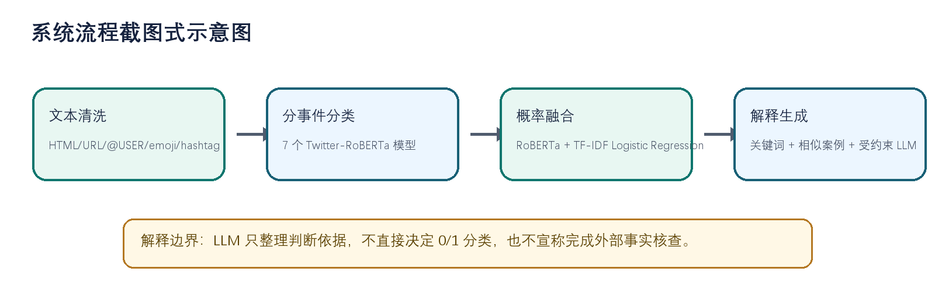
图1 系统整体流程示意图
2、数据集与训练过程
数据集字段严格为 id、text、label、event。核验结果显示：train.csv 共 2840 条，标签 0/1 分别为 1600/1240；val.csv 共 401 条，标签 0/1 分别为 226/175。两份文件均无缺失字段，训练集原始 text 重复 7 条，验证集无 text 重复。
数据集 | 非谣言(0) | 谣言(1) | 总数 | 事件数
train.csv | 1600 | 1240 | 2840 | 7
val.csv | 226 | 175 | 401 | 7
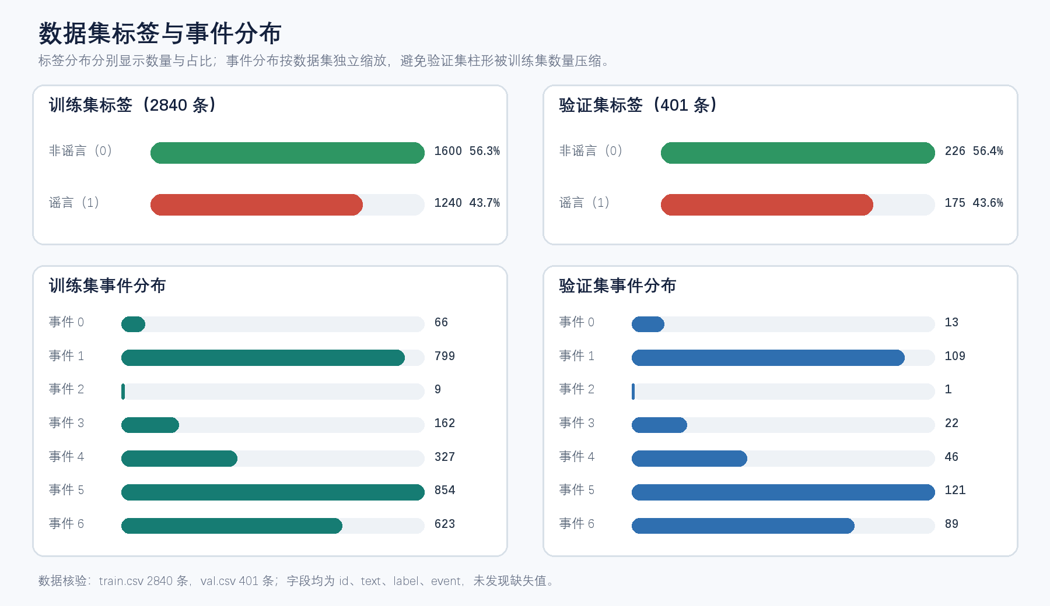
图2 数据集标签与事件分布统计
训练配置见 configs/default.yaml：seed=42，max_length=128，batch size=8，epochs=8，learning rate=2e-5，head learning rate=5e-5，weight decay=0.01；训练中使用 class weight、label smoothing、dropout、梯度裁剪、梯度累积和混合精度。每个事件内部按 90%/10% 划分训练与内部验证，官方 val.csv 用于阈值、融合权重搜索和最终评测。
3、核心代码分析
项目采用模块化结构，核心流程由数据读取、清洗、模型训练、预测评估、解释生成和 WebUI 展示组成。src/pipeline.py 将分类器、检索器和解释器统一编排，避免界面层直接耦合模型细节；src/models/transformer.py 负责加载分事件模型、读取阈值元数据并输出概率；src/training/trainer.py 负责训练、验证和 checkpoint 保存。
代码位置 | 主要作用 | 分析
src/data/preprocess.py | 文本归一化 | 统一处理 URL、@USER、emoji、hashtag 等推文噪声
src/training/trainer.py | 模型训练 | 按事件训练，使用类别权重、label smoothing 和阈值搜索
src/models/transformer.py | 模型推理 | 加载事件模型，融合 RoBERTa 与 TF-IDF 概率
src/pipeline.py | 流程编排 | 连接分类、检索和解释模块，保证接口清晰
src/webui/* | 可视化界面 | 支持单条检测、批量评测、指标展示和配置检查
4、检测结果分析（正确率等）
README 中的 WebUI 评测截图显示，本次批量评测处理 400 条样本，分类耗时 1869.2 ms；Accuracy 90.00%、Precision 89.88%、Recall 86.78%、F1 88.30%，混淆矩阵为 TN=209、FP=17、FN=23、TP=151。
Accuracy | Precision | Recall | F1 | TN | FP | FN | TP
90.00% | 89.88% | 86.78% | 88.30% | 209 | 17 | 23 | 151

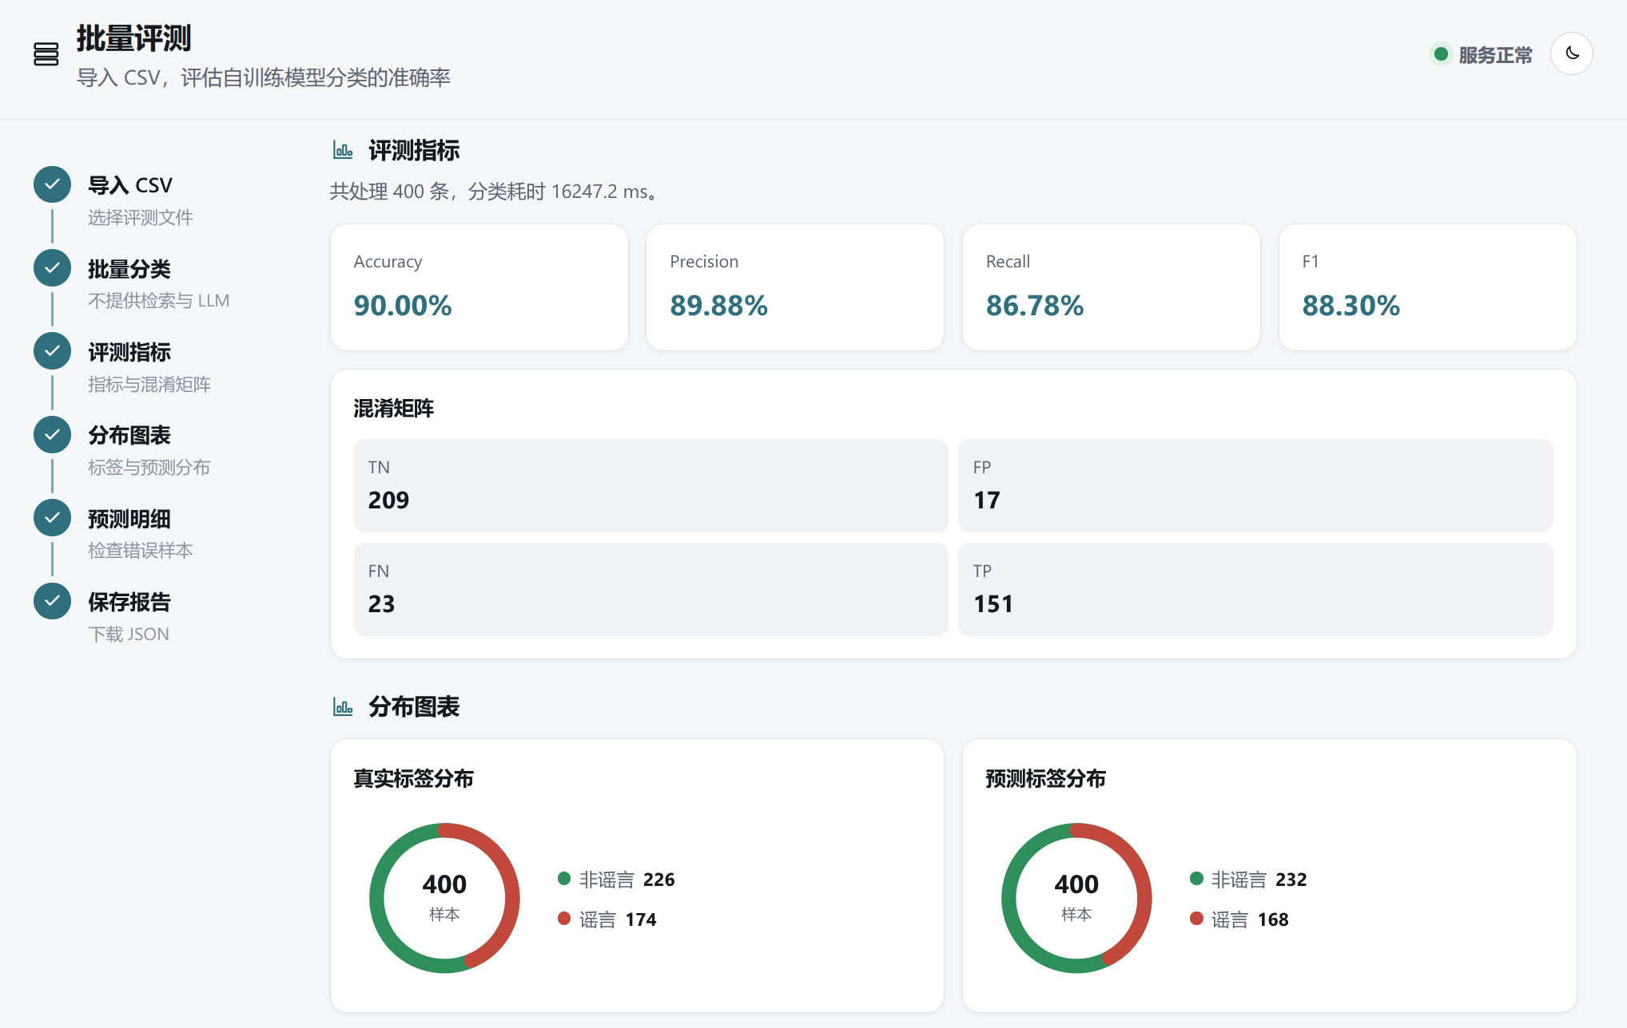
图3 WebUI 批量评测、混淆矩阵与标签分布截图
（1）单条检测样例说明
本次单条检测使用 val.csv 中的样例：“So, to sum up: 1) Darren Wilson KNEW NOTHING of the robbery, 2) shot #MikeBrown over jaywalking, and 3) was allowed to escape #Ferguson.”
该样例的推文 ID 为 500364250461003777，属于事件 1（Ferguson 与 Michael Brown 事件），真实标签 label=1，即谣言。图4显示系统预测为谣言，置信度为 94.75%，与数据集真实标签一致。
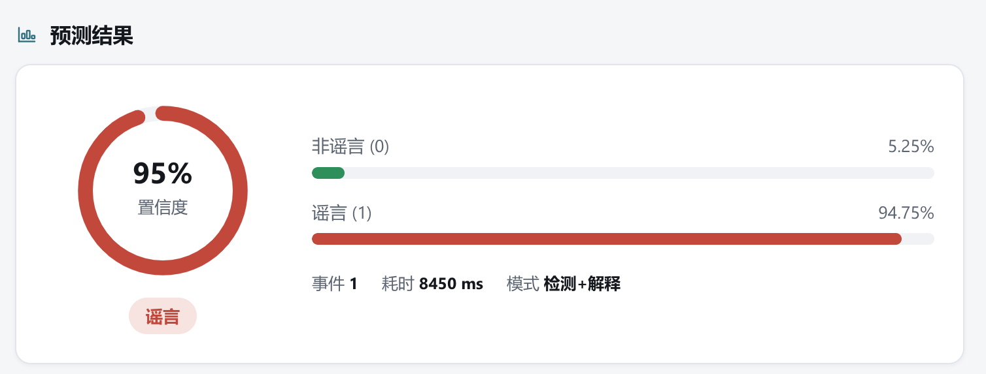
图4 单条推文检测结果与分类置信度截图
结果说明：Precision 接近 90%，说明模型对“谣言”预测较谨慎；Recall 为 86.78%，仍有 23 条谣言漏判，后续可优先分析 FN/FP 集中事件，并继续优化事件内阈值和证据扰动方法。
5、判断依据的分析（可解释性等）
图5和图6继续针对上述 event=1、label=1 的单条样例进行解释。解释内容由输入文本线索、模型预测标签与概率、训练集相似表达三部分组成。提示词明确限制解释范围：相似案例只作为模式参考，不等同于外部事实证据；LLM 不得声称完成事实核查，也不得修改分类器标签。这种设计把解释放在模型决策之后，降低“解释替代预测”的风险。
解释来源 | 具体内容 | 作用
输入文本 | 关键词、URL、话题标签、转发和语义表达 | 说明模型关注的可观察线索
模型输出 | 预测标签、0/1 概率、事件编号 | 给出检测结论和置信程度
相似案例 | 训练集中 Top-K 相似推文及标签 | 辅助比较同类表达模式
LLM 整理 | 按约束提示词生成中文依据 | 提高可读性，但不替代事实核查

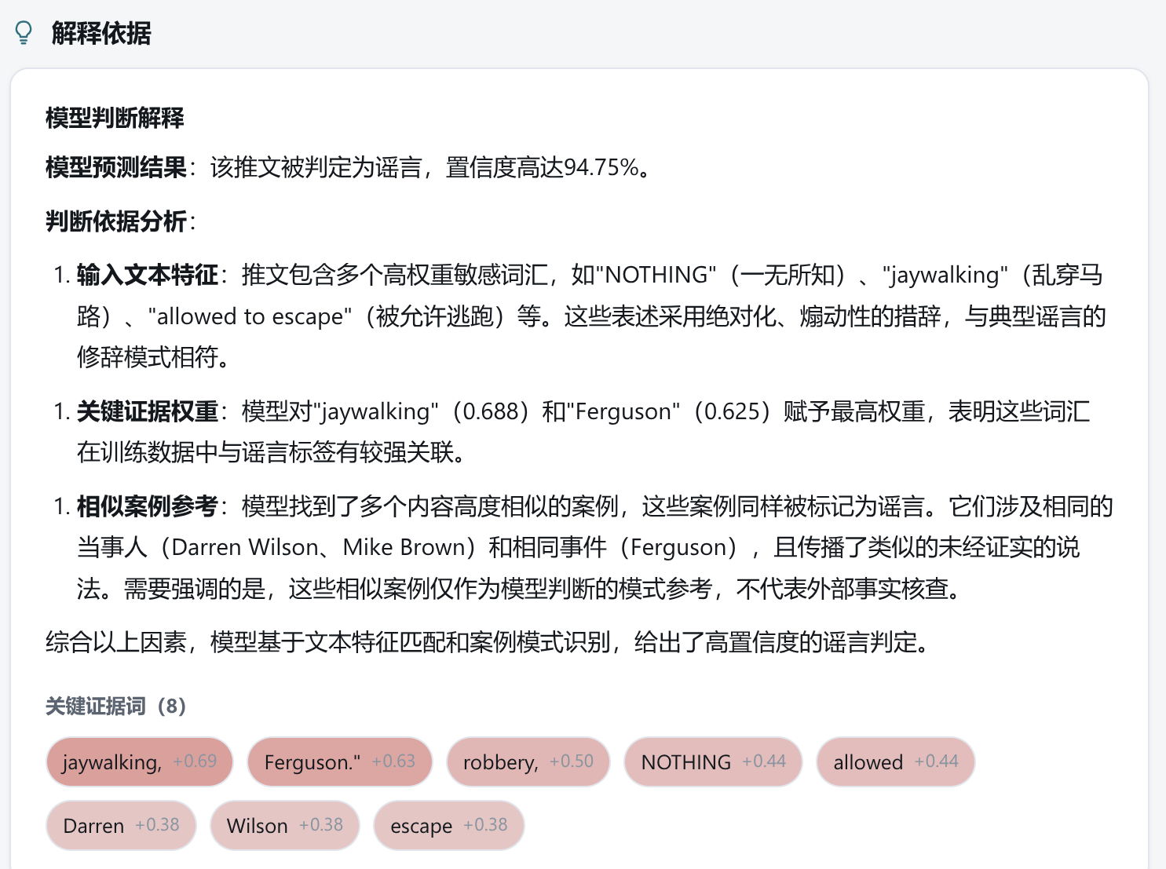
图5 模型判断依据与关键证据词截图
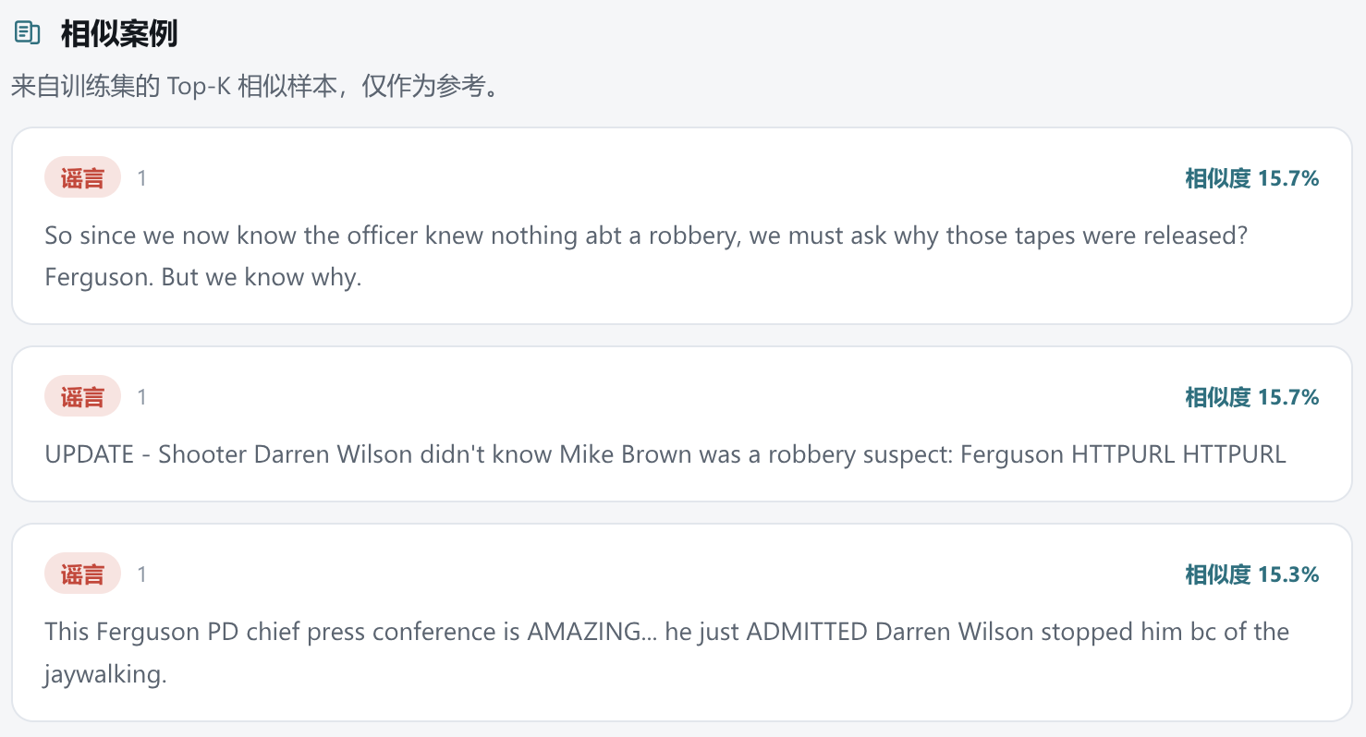
图6 训练集 Top-K 相似案例截图
6、部署与运行说明
步骤 | 命令或说明
安装依赖 | pip install -r requirements.txt；PyTorch 按本机 CUDA/CPU 环境单独安装
训练模型 | python -m src.cli.train --config configs/default.yaml
验证评测 | python -m src.cli.evaluate --config configs/default.yaml
单条预测 | python -m src.cli.predict --config configs/default.yaml --text "input tweet here" --event 1 --no-explain
启动 WebUI | python -m src.webui.main

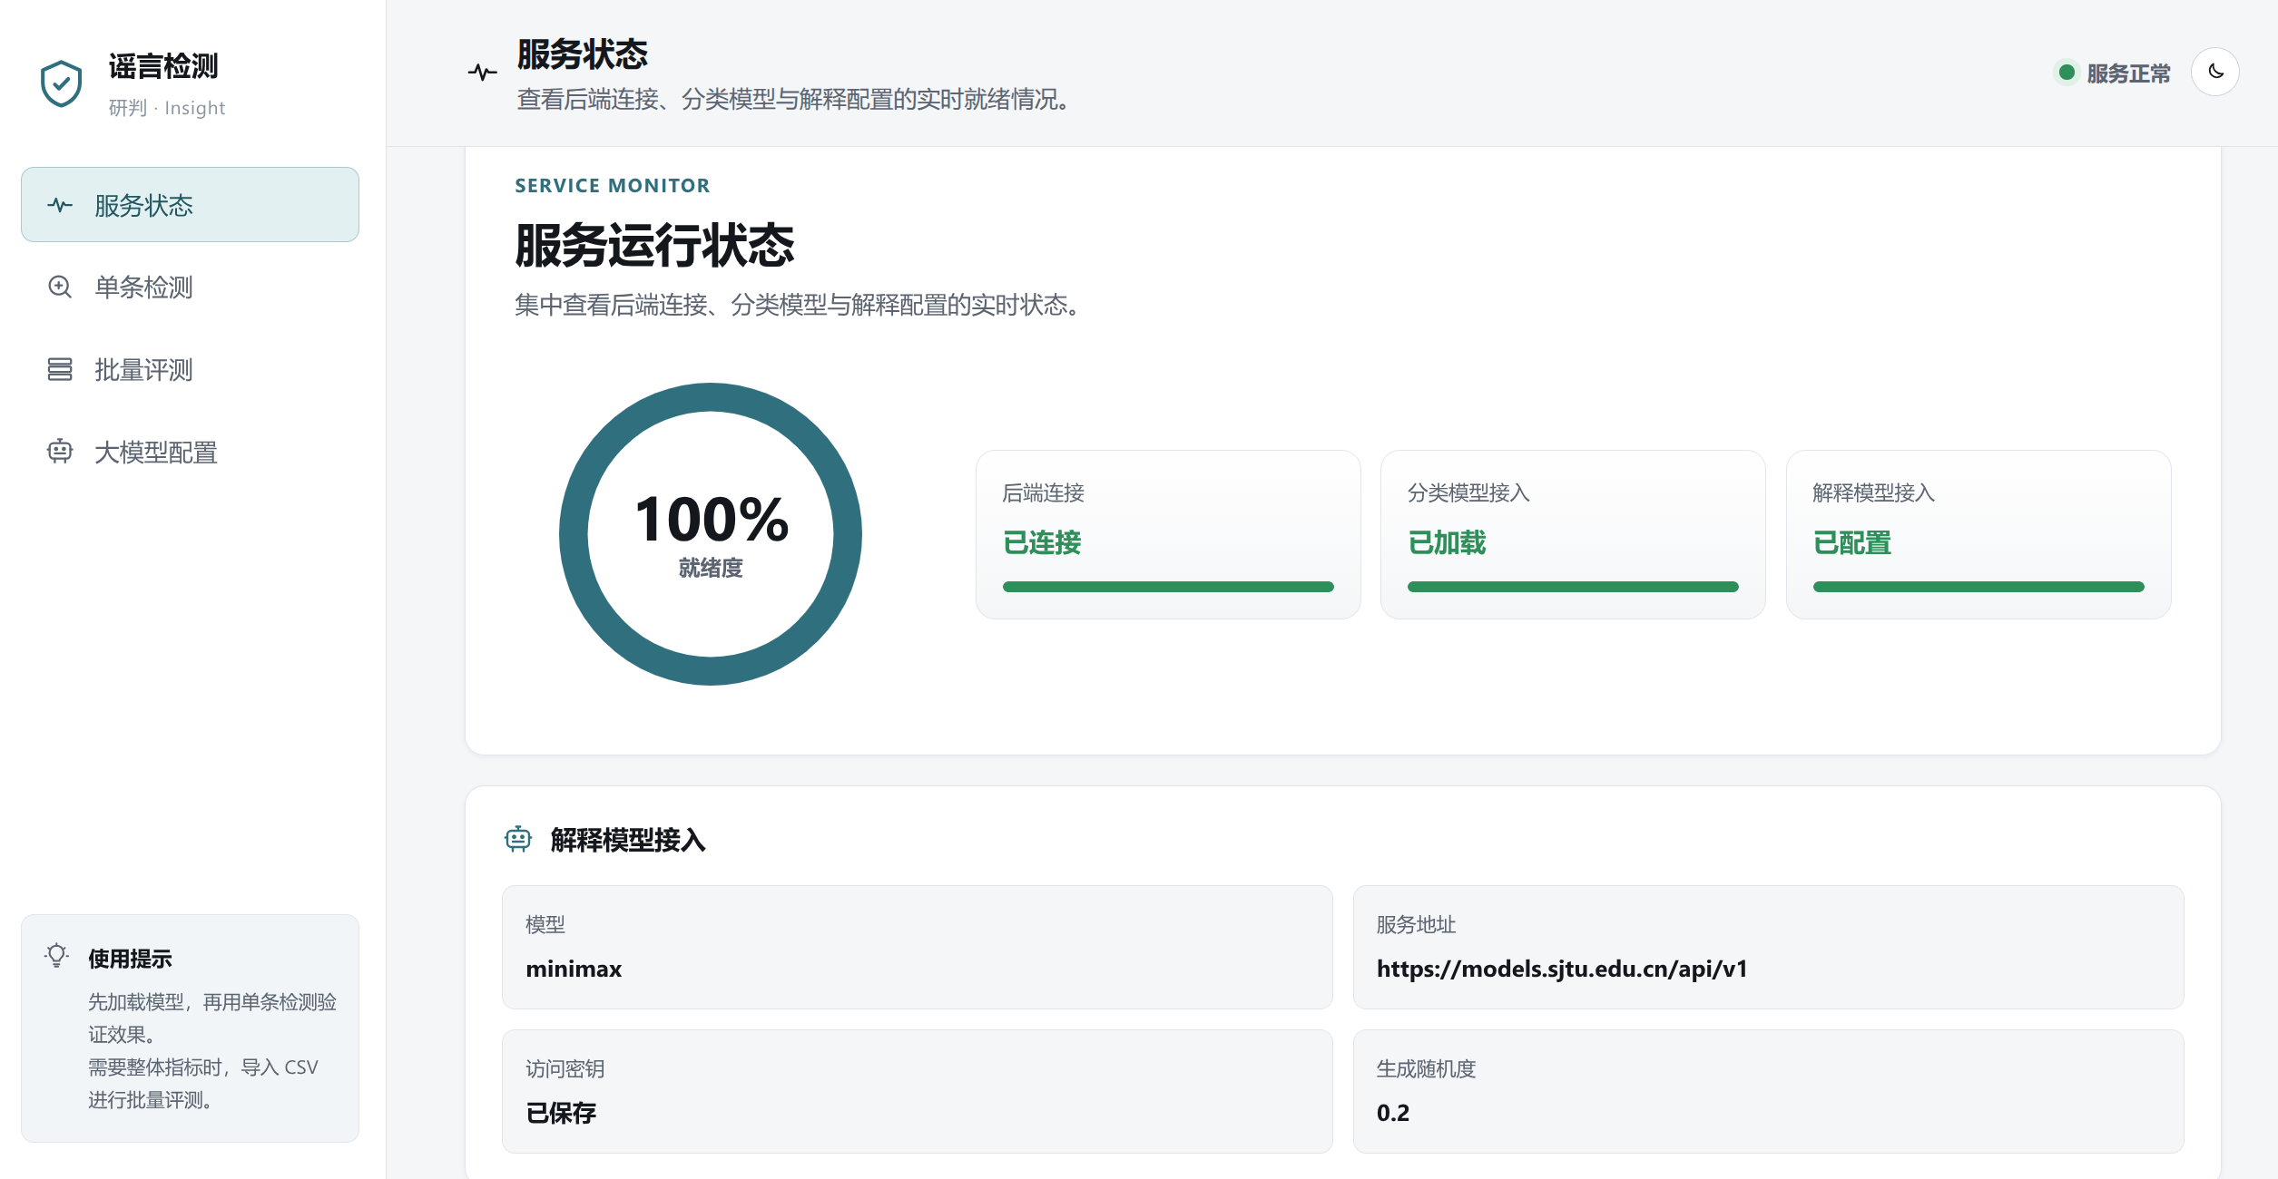
图7 WebUI 服务、分类模型与解释模型运行状态截图
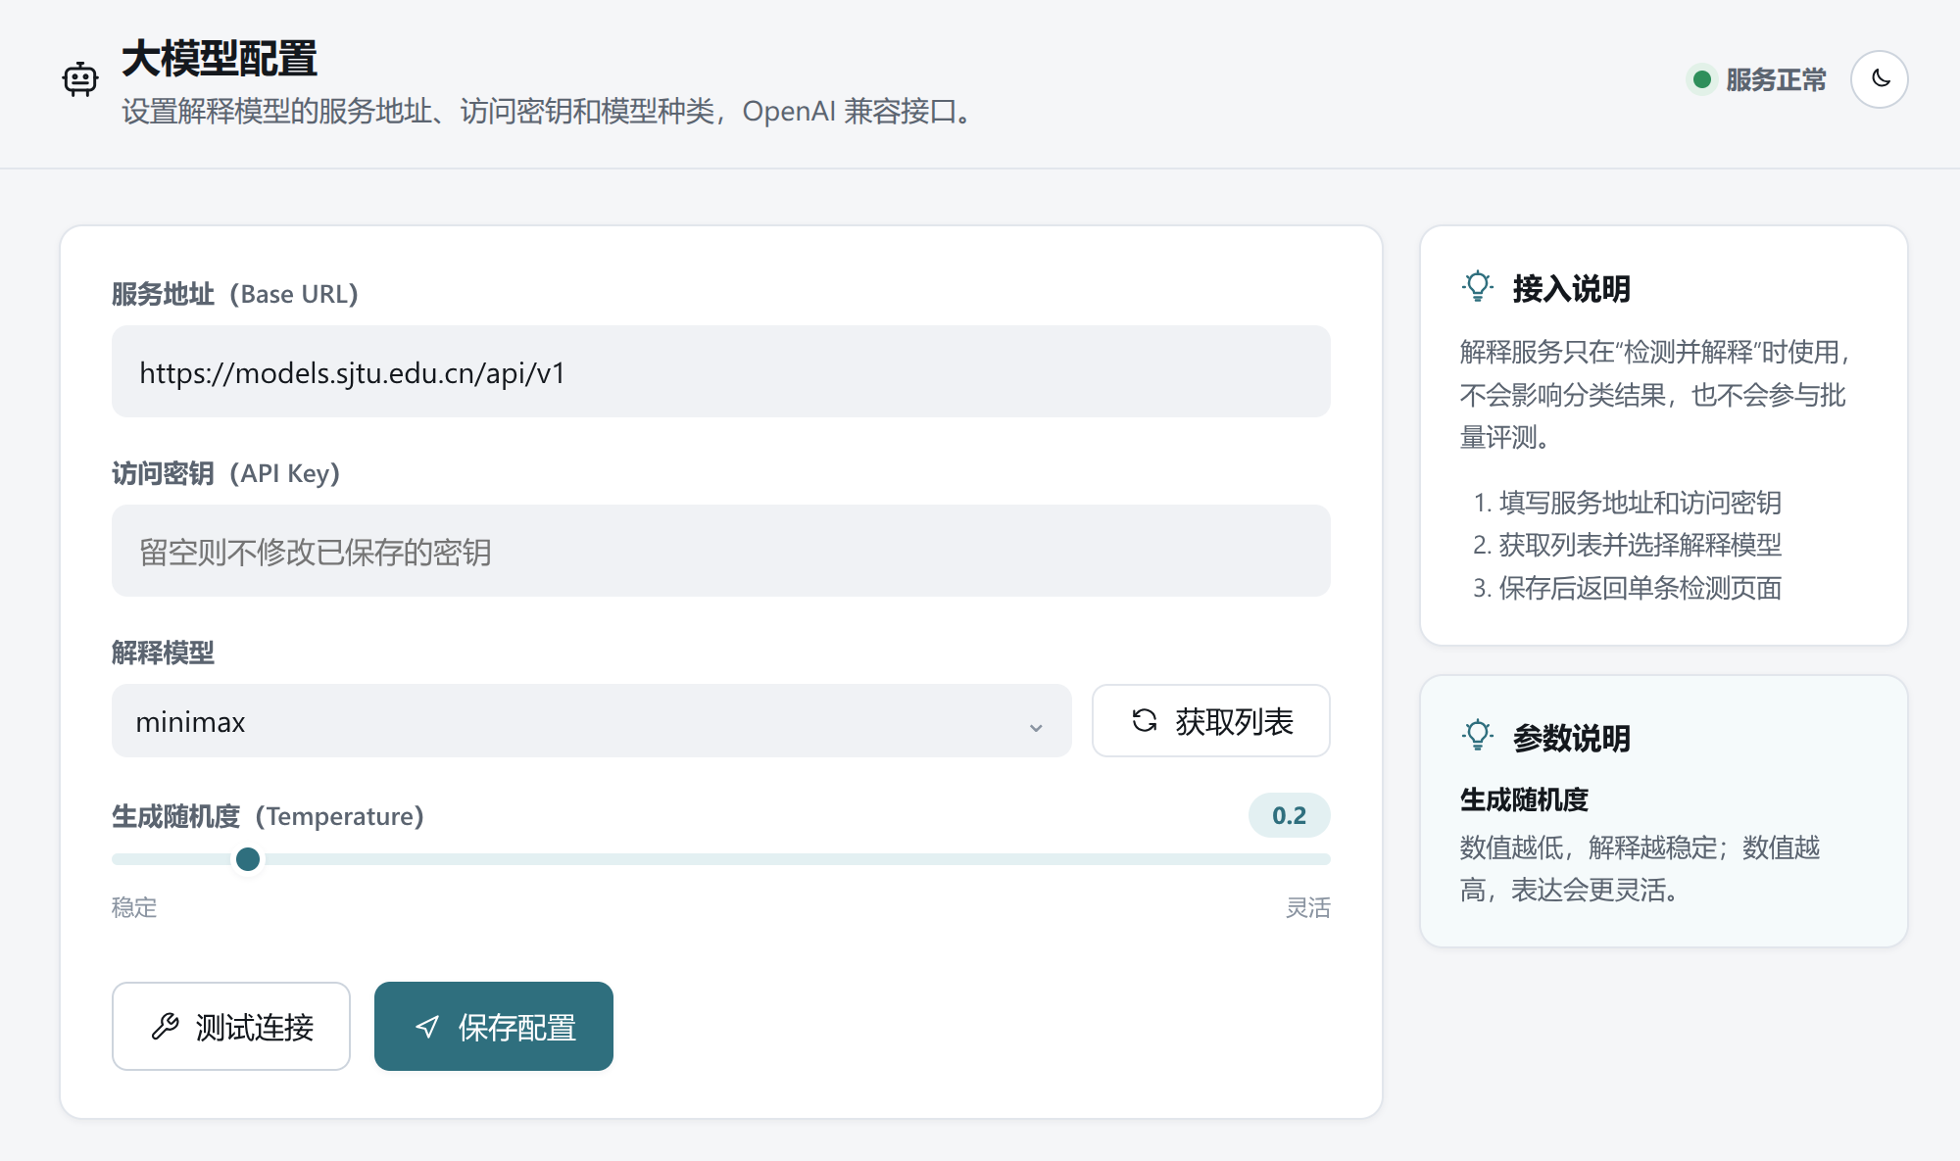
图8 大语言模型服务地址、模型与生成参数配置截图
代码仓库：https://github.com/accelerator-s/ai_rumor_detection
7、工作总结
（1）收获、心得：本次大作业将课堂中的机器学习、深度学习、模型评估和可解释性要求串成了完整工程流程。相比只训练一个分类器，项目更强调数据清洗、阈值选择、错误分析、部署复现和解释边界，对“模型能跑”和“结果可信”有了更直接的理解。
（2）遇到问题及解决思路：主要问题包括推文噪声较多、事件分布不均、小样本事件难训练、解释容易越界。解决思路是统一清洗流程，按事件训练模型，使用类别权重和阈值搜索缓解不平衡，并通过受约束提示词限制 LLM 只解释模型依据。
8、课程建议
建议课程继续保留开放题目形式，同时在支持文档中补充一份“报告结构清单”和“可解释性示例”，帮助小组更早明确评分重点。若条件允许，也可以提供统一的模型评测脚本或隐藏测试入口，使不同小组的准确率、运行时间和解释质量更容易横向比较。
9、小组协作与改进方向
工作项 | 已完成内容
模型与评测 | 分事件 RoBERTa、TF-IDF 融合、阈值搜索、val 指标展示
可解释性 | 关键词证据、相似案例、受约束中文解释
工程部署 | CLI、WebUI、批量 CSV、README 运行命令
后续优化 | 分析错误集中事件；补充去重后指标；归档 checkpoint 与评测 JSON

小组分工：
组长：黄俊艺

组员1：王博宇

组员2：江世鸿

组员3：马轾轩
参考资料
[1] 《人工智能导论》大作业要求与课程支持文档。
[2] Cardiff NLP twitter-roberta-base 模型说明与本项目 README。
[3] SJTU API 使用指南：https://claw.sjtu.edu.cn/guide/sjtu-api/

